МУНИЦИПАЛЬНОЕ КАЗЕННОЕ ОБЩЕОБРАЗОВАТЕЛЬНОЕ УЧРЕЖДЕНИЕ «БАЛТАМАХИНСКАЯ СРЕДНЯЯ
ОБЩЕОБРАЗОВАТЕЛЬНАЯ ШКОЛА»

СЕРГОКАЛИНСКИЙ РАЙОН РЕСПУБЛИКИ ДАГЕСТАН
Село Балтамахи Сергокалинский район, 368518,
тел/факс: E - mail: rusomarov@inbox.ru
ОКПО 25125547, ОГРН 1030502332882, ИНН/КПП 0527003021/052701001

ПРИКАЗ

от 01.09. 2018г. №73

О назначении ответственного
по гражданской обороне школы
В соответствии со ст. 12 Федерального закона «О гражданской обороне», постановлением Правительства РФ № 782 от 10.06.99 г., с приказом МО РФ по делам гражданской обороны, чрезвычайным ситуациям и ликвидации последствий стихийных бедствий № 708 от 20.12.99 г. и документами МО РФ № 38 – 51 – 13/38 –02 от 21.04.00 г., № 38 – 55 – 31/38 – 02 от 27.04.00 г.
Приказываю:

- Назначить специально - уполномоченным по решению задач в области гражданской обороны Магомедова М.М. преподавателя – организатора ОБЖ МКОУ «Балтамахинская СОШ».

Директор школы 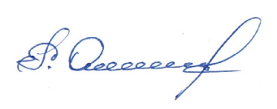 Р.А.Омаров

С приказом ознакомлен: 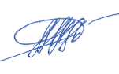 М.М.Магомедов

